Ви можете продовжувати працювати у тому ж проекті, просто продовжуючи створювати окремі скрипти!

У цьому завданні ми закріпимо навички роботи з цілочисельним діленням і визначенням залишку від ділення.

УВАГА!!! Умовою цього завдання є використання саме операцій / та %. Не використовуйте під час рішення строковий тип та методами роботи над ним.

**Приклад**. Визначити суму цифр у тризначному числі

Уважно перегляньте рішення. Етапи рішення вказані у коментарях. Для наглядності початкове значення проініціалізоване у коді. У своєму рішенні ви робите це через едітор. Перевіряти правильність введення числа у заданих межах не обов’язково!

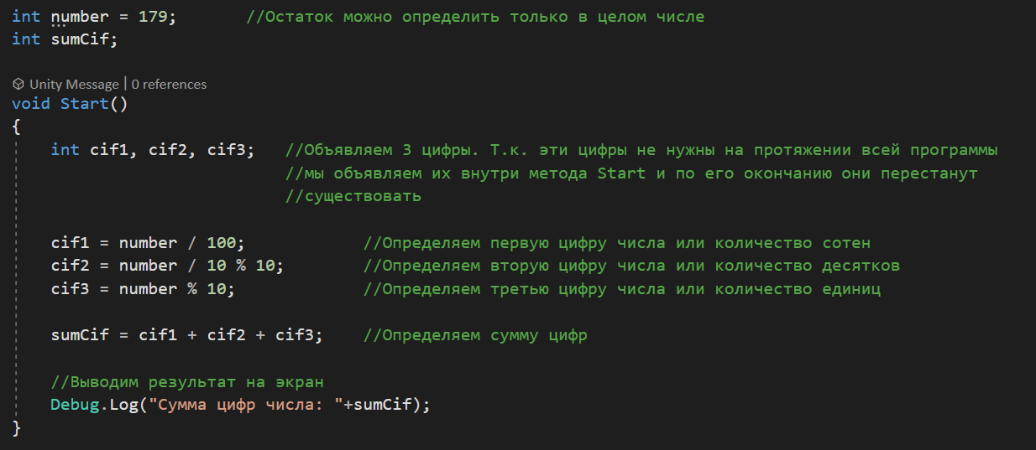

Використовуючи розглянутий приклад, розв'яжіть такі завдання.

**Завдання 1.**Дано тризначне число. У ньому закреслили першу ліворуч цифру та приписали її праворуч. Вивести отримане число.

|  |
| --- |
| Код програми: |
| using System.Collections;  using System.Collections.Generic;  using UnityEngine;  public class SumOfDigitsIn_a_three_digit_number : MonoBehaviour  {  int three_digit_number =123;  int firstDigit;  int remainingNumber;  int result;  // Start is called before the first frame update  void Start()  {  if (three_digit_number <100 || three_digit_number > 999)  {  Debug.Log("Это не трехзначное число!");  }  else  {  firstDigit = three_digit_number / 100;  remainingNumber = three_digit_number % 100;  result = remainingNumber * 10 + firstDigit;  Debug.Log(three_digit_number);  Debug.Log("Result :"+result);  }  }    } |